★★★☆☆
題組：Problem Set Archive with Online Judge
題號：11347: Multifactorials
解題者：林鴻丞
解題日期：2017年6月8日
題意：
n! = n ∗ (n − 1) ∗ (n − 2) ∗ (n − 3) . . .
n!! = n ∗ (n − 2) ∗ (n − 4) ∗ (n − 6) . . .
n!! . . .! = n ∗ (n − k) ∗ (n − 2k) . . . (n mod k), k不整除n
n!! . . .! = n ∗ (n − k) ∗ (n − 2k) . . . k, k整除n
計算n!! . . .! 的正因數個數，n < 1000 且 ! 不超過 20 個
正因數個數超過10^18當作Infinity
題意範例：
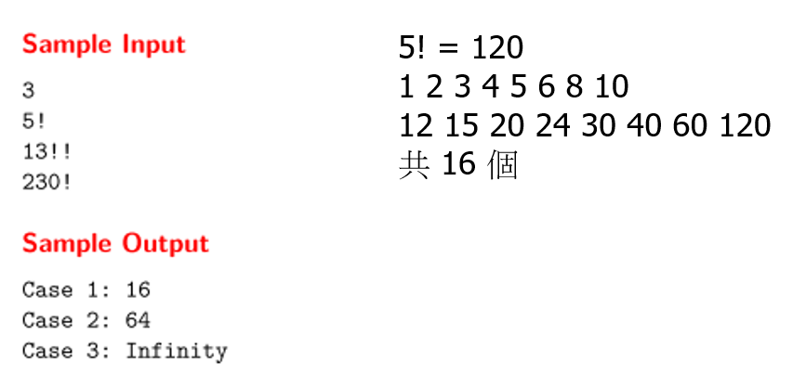

解法：
建立質數表，並將階層中每個數分開做質因數分解，記錄每個質數出現的次數。
解法範例：
5! = 1 * 2 * 3 * 4 * 5
5! 正因數個數 = 4 * 2 * 2 = 16
質數 | 2 | 3 | 5
2! | 1 | 0 | 0
3! | 1 | 1 | 0
4! | 3 | 1 | 0
5! | 3 | 1 | 1
 | 4 (選0~3) | 2 (選0~1) | 2 (選0~1)

討論：
(1)題目答案可能會大於 10^18
(2)unsigned long long的最大值：1844674407370955161
程式：
#include <iostream>
#include <cstring>

using namespace std;

#define MAX 1005

unsigned long long prime[MAX], check_prime[MAX], divisor[MAX];

int main()
{
int t, counter = 0;
cin>>t;

memset(check_prime, 0, sizeof(check_prime));
for(int i=2; i<=1000; i++)
{
if(check_prime[i] == 0)
{
prime[counter] = i;
counter++;
for(int j=i*2; j<=1000; j+=i)
{
check_prime[j] = 1;
}
}
}

for(int kase=1; kase<=t; kase++)
{
int n;
string s;
cin>>n>>s;

memset(divisor, 0, sizeof(divisor));

while(n > 0)
{
int tmp = n;
int c = 0;

// 質因數分解
while(tmp > 1 && c < counter)
{
while(tmp % prime[c] == 0)
{
tmp /= prime[c];
divisor[c]++;
}
c++;
}

n -= s.size();
}

unsigned long long ans = 1;

for(int i=0; i<counter; i++)
{
ans *= (1 + divisor[i]);
}

cout<<"Case "<<kase<<": ";

if(ans > 1e18) cout<<"Infinity"<<endl;
else cout<<ans<<endl;
}

return 0;
}

